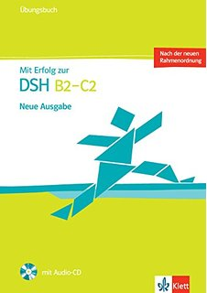

Rundbuch

Nach der neuen Rahmenordnung

Mit Erfolg zur DSH B2-C2

Neue Ausgabe

Post Audio-CD

sk Klett